Приложение утверждено
постановлением Администрации
МО « Сафроновское»
от 24 июля 2020 года № 51
Схема размещения нестационарных торговых объектов на территории МО « Сафроновское
№ п/п | Местоположение (адрес) нестационарных торговых объектов | Вид объекта | Размер площади объекта | Кол-во мест | Специализация  объекта | Вид собственности, вид права на земельный участок, правообладатель | Период размещения нестационарного торгового объекта
 | с. Яренск ул. Бр. Покровских,д.12 (у магазина «Покровский дом») | Прицеп «тонар» | 10 кв.м | 1 | Продовольственные товары | Частная собственность, Бережных Я.Н. | Неопределенный срок
 | с. Яренск в районе ул. Бр. Покровских,д.1 и площадь у Яренского Центра культуры | палатка | 300 кв.м | 30 | Продовольственные и непродовольственные товары | Земельный участок, государственная собственность на который не разграничена | Два раза в неделю,  с 01 января до 31 декабря
 | с. Яренск в районе ул. Трудовая, д.17А (у магазина «Фортуна») | палатки | 20 кв.м | 2 | Продовольственные и непродовольственные товары | Земельный участок, государственная собственность на который не разграничена | с 01 января до 31 декабря
 | с.Яренск ул. Трудовая д.9 (у закусочной « Огонёк») | киоск | 10 кв.м | 1 | Торговля розничная преимущественно пищевыми продуктами | Земельный участок, государственная собственность на который не разграничена | Неопределенный срок
 | с.Яренск ул. Братьев Покровских,40 (кафе 21 век) | кафе | 60 кв.м | 1 | Торговля розничная преимущественно пищевыми продуктами | Частная собственность, Ордашова М.В. | с 10 июля 2020 года до 01 ноября 2020 года
 | с.Яренск ул.Трудовая, 24 (у кафе «Эдем» | кафе | 14 кв.м | 1 | Торговля розничная преимущественно пищевыми продуктами | Частная собственность, Якимов А.Н. | С 24 июля 2020 года на неопределенный срок
 | с. Ирта, ул. Центральная (у магазина) | палатки | 40 кв.м | 4 | Продовольственные и непродовольственные товары | Земельный участок, государственная собственность на который не разграничена | с 01 января до 31 декабря
 | д. Сафроновка(напротив ул.Верхняя, дом 1Б) | автолавка | 10 кв.м | 1 | Продовольственные и непродовольственные товары | Земельный участок, государственная собственность на который не разграничена | с 01 января до 31 декабря, 3 раза в неделю
 | д. Курейная (у дома № 11 | автолавка | 10 кв.м | 1 | Продовольственные и непродовольственные товары | Земельный участок, государственная собственность на который не разграничена | с 01 января до 31 декабря, 3 раза в неделю
 | д. Лантыш (у дома № 27) | автолавка | 10 кв.м | 1 | Продовольственные и непродовольственные товары | Земельный участок, государственная собственность на который не разграничена | с 01 января до 31 декабря, 3 раза в неделю
 | д. Паладино (у дома № 38) | автолавка | 10 кв.м | 2 | Продовольственные и непродовольственные товары | Земельный участок, государственная собственность на который не разграничена | с 01 января до 31 декабря, 3 раза в неделю
 | д. Юргино (у дома № 1) | автолавка | 10 кв.м | 1 | Продовольственные и непродовольственные товары | Земельный участок, государственная собственность на который не разграничена | с 01 января до 31 декабря, 3 раза в неделю
 | д. Богослово (у дома № 1) | автолавка | 10 кв.м | 2 | Продовольственные и непродовольственные товары | Земельный участок, государственная собственность на который не разграничена | с 01 января до 31 декабря, 3 раза в неделю
 | д. Верхний Базлук (у дома № 34) | автолавка | 10 кв.м | 1 | Продовольственные и непродовольственные товары | Земельный участок, государственная собственность на который не разграничена | с 01 января до 31 декабря, 3 раза в неделю
 | д. Микшина Гора (у дома № 16) | автолавка | 10 кв.м | 2 | Продовольственные и непродовольственные товары | Земельный участок, государственная собственность на который не разграничена | с 01 января до 31 декабря, 3 раза в неделю
 | п. З-Яреньга ( 1- у автобусной остановки; 2- д.Бор у дома № 46) | автолавка | 20 кв.м | 2 | Продовольственные и непродовольственные товары | Земельный участок, государственная собственность на который не разграничена | с 01 января до 31 декабря, 3 раза в неделю
 | п. Лысимо ( 1 - ул.Школьная дом № 11, 2 – ул.Молодёжная дом № 8) | автолавка | 20 кв.м | 2 | Продовольственные и непродовольственные товары | Земельный участок, государственная собственность на который не разграничена | с 01 января до 31 декабря, 3 раза в неделю
 | с. Тохта (1 - ул. Сельская, дом 10; 2 - переулок Речной, дом № 8) | автолавка | 10 кв.м | 2 | Продовольственные и непродовольственные товары | Земельный участок, государственная собственность на который не разграничена | с 01 января до 31 декабря, 3 раза в неделю
 | п. Усть – Очея ( ул. Центральная дом № 1, у магазина) | автолавка | 10 кв.м | 1 | Продовольственные и непродовольственные товары | Земельный участок, государственная собственность на который не разграничена | с 01 января до 31 декабря, 3 раза в неделю

Приложение к схеме размещения
нестационарных торговых объектов
на территории МО «Сафроновское»

ПЛАН – СХЕМА
Размещения нестационарных торговых объектов на территории
МО « Сафроновское»
п. Усть – Очея п. Лысисо
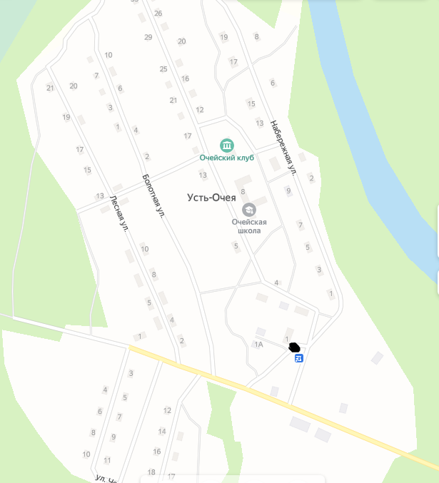 | 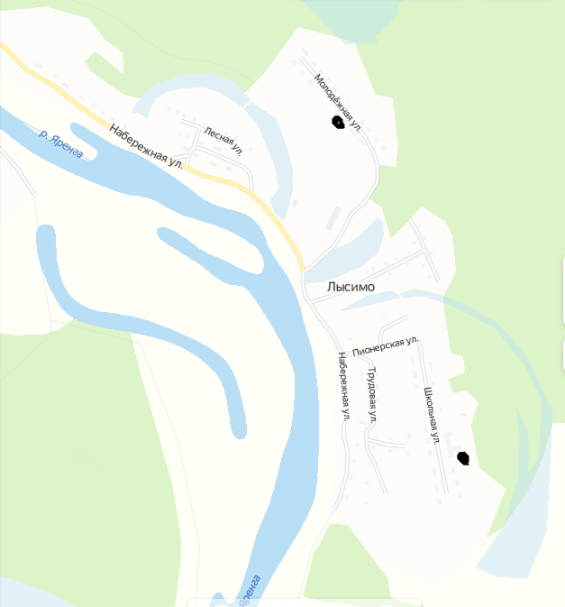
с. Тохта д.Богослово
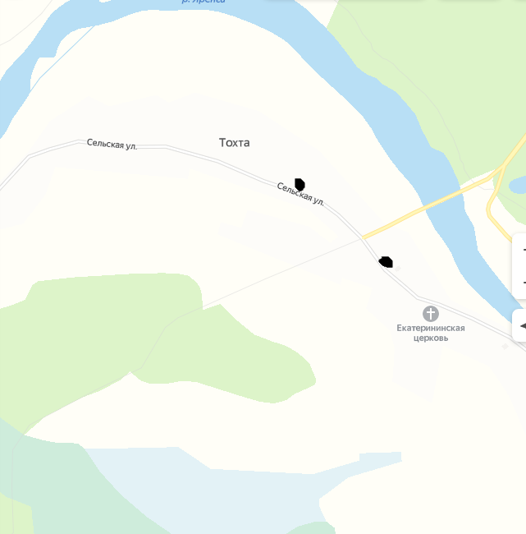 | 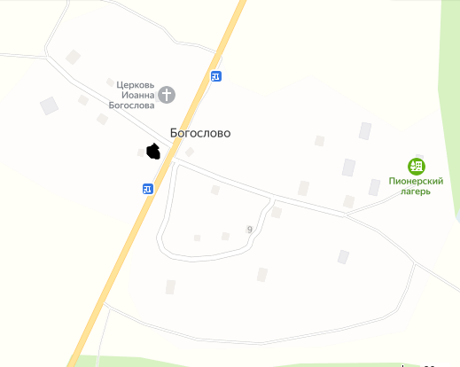

д. Верхний Базлук
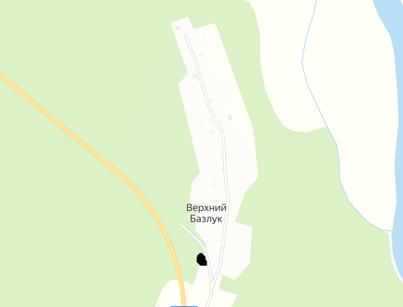
• - нестационарные торговые объекты

Приложение к схеме размещения
нестационарных торговых объектов
на территории МО «Сафроновское»

ПЛАН – СХЕМА
Размещения нестационарных торговых объектов на территории
МО « Сафроновское»

д. Юргино | д. Паладино
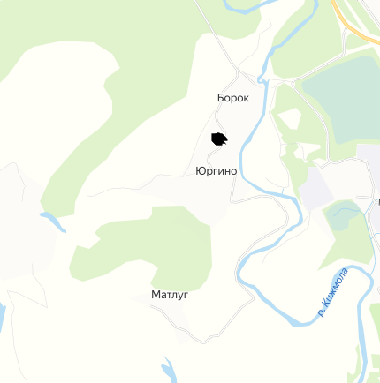 | 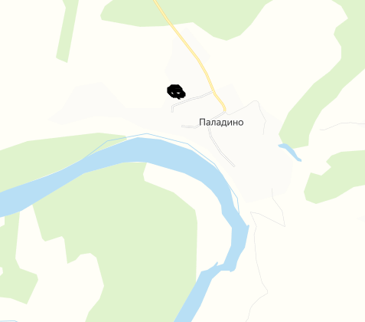
д.Микшина гора | п. Запань – Яреньга
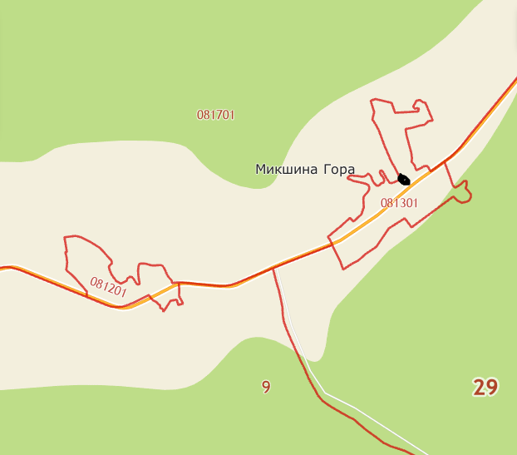
  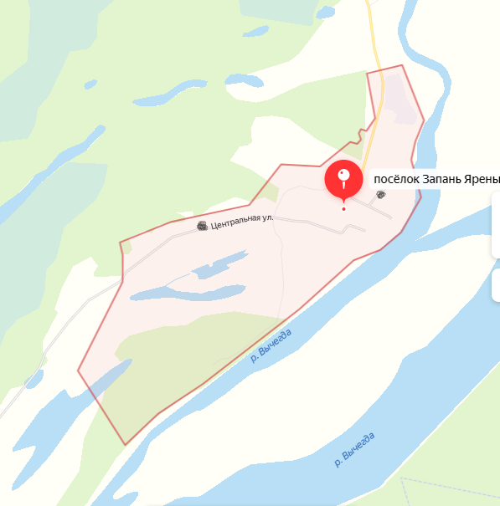
• - нестационарные торговые объекты
Приложение к схеме размещения
нестационарных торговых объектов
на территории МО «Сафроновское»

ПЛАН – СХЕМА
Размещения нестационарных торговых объектов на территории
МО « Сафроновское»

д. Сафроновка | с. Ирта
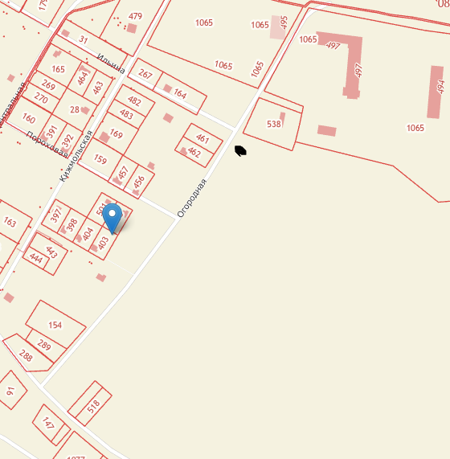 | 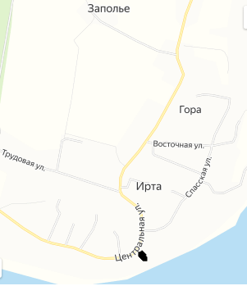
д. Курейная | д. Лантыш
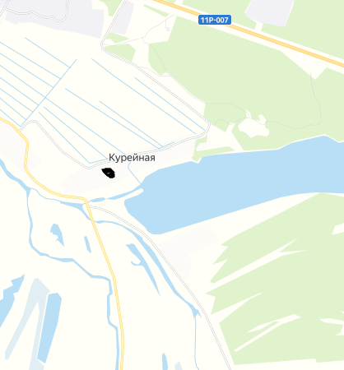 | 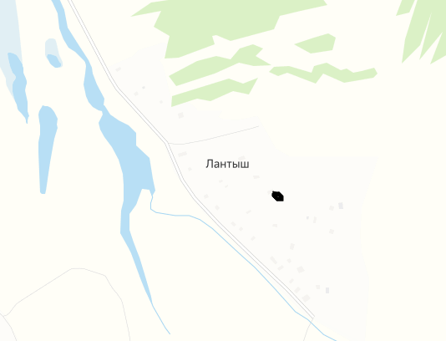
• - нестационарные торговые объекты
Приложение к схеме размещения
нестационарных торговых объектов
на территории МО «Сафроновское»

ПЛАН – СХЕМА
Размещения нестационарных торговых объектов на территории
МО « Сафроновское»
с. Яренск ул. Братьев Покровских,1 | с. Яренск ул. Братьев Покровских,12
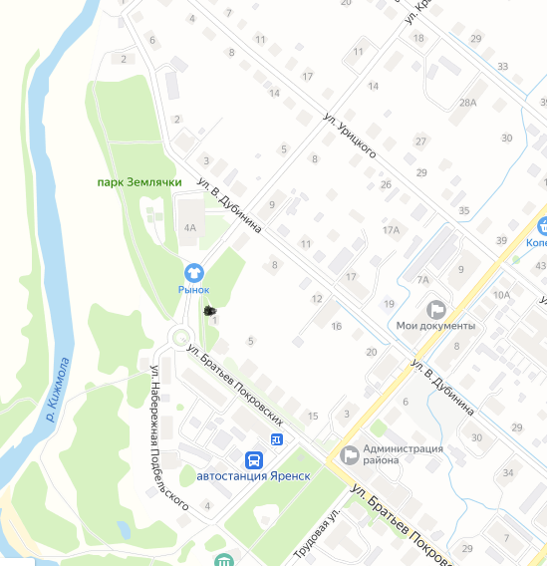 | 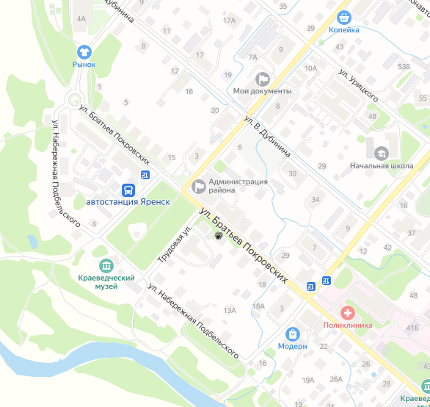
с. Яренск ул. Трудовая,17А | с. Яренск ул. Трудовая,9
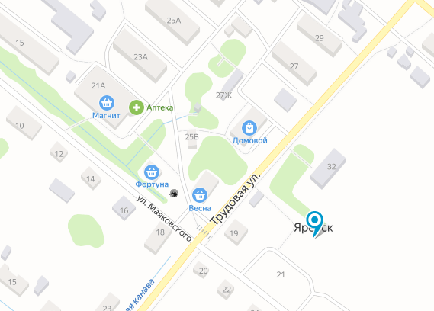 | 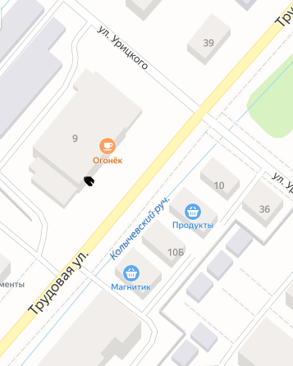

с. Яренск ул. Братьев Покровских,40
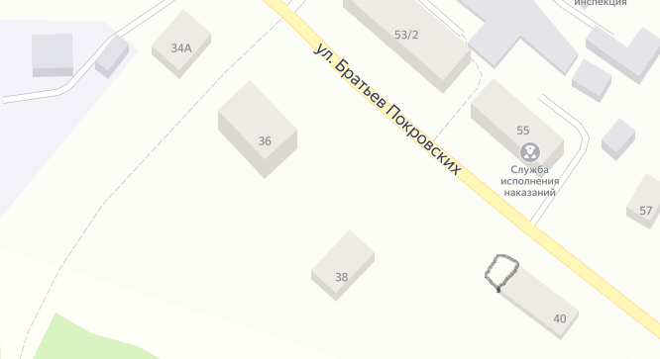

• - нестационарные торговые объекты

с.Яренск ул.Трудовая, 24

